Bild 1:  Golvfäste-pelaren sett från passagerardörren.  Lägg golvfäste-pelaren över skruvhålet på golvet (pil A).  Trä på brickan 16x9x1,6 på. insexskruven M8x25 och skruva fast golvfäste-pelaren. | 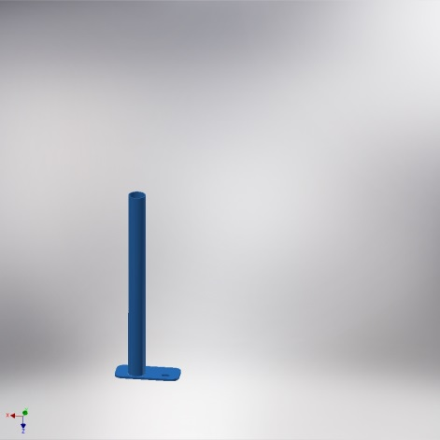  A

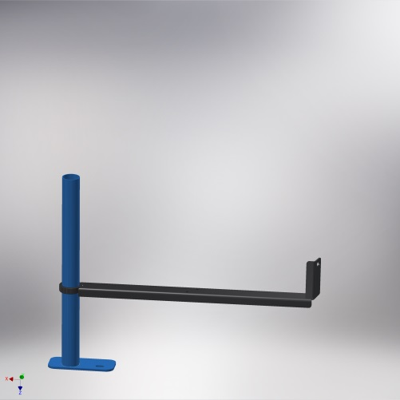  B  C | 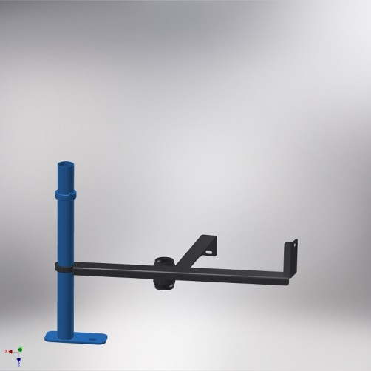  E  D
Bild 2:  Trä det långa staget över golvfäste-pelaren. Trä på en bricka 16x9x1,6 på. Insexskruven M8x25. Trä i skruven M8x25 pil C. Trä på distansbrickan 20x9x8 pil C och skruva fast. Dra fast insexskruven pil B.  . | Bild 3: Skruva fast det korta staget med dom två M6 skruvarna.  Trä på en bricka 16x9x1,6 på. insexskruven M8x20. Trä i skruven pil E och trä på distansbricka 16x9x4. Skruva i. den svarta låsspaken. Trä på ställringen med tappen uppåt över golvfäste-pelaren till cirka 80 mm. Lås fast med låsskruven enligt pil D.

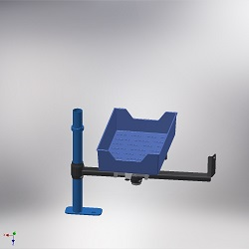 | 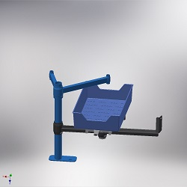
Bild 4:  Trä i C5-påfyllningslådan i stagets låshylsa och lås fast med låsspaken. | Bild 5: Trä den dubbla armen med den korta armen till vänster (bilens körriktning) över golvfäste-pelaren och lås fast med låsspaken.

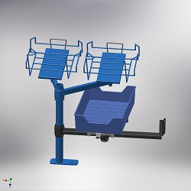 | 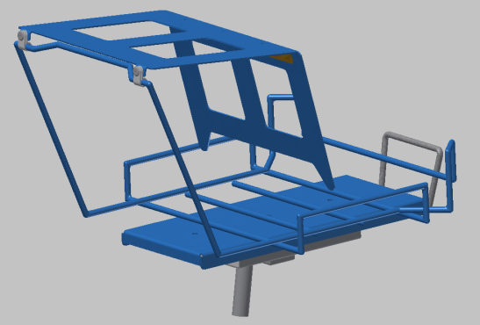
Bild 6:  Trä i dom justerbara lådhållarna i den dubbla armens låshylsor och lås fast med låsspakarna. | Bild 7:  Trä över plastklammorna på den justerbara lådhållarens bakre övre ståltråd, enligt bild 8.

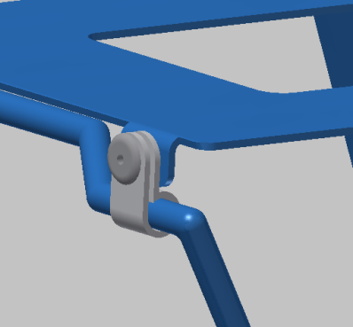 | 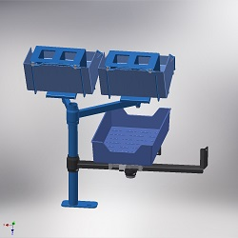
Bild 8:  Håll påskjutaren under klammorna.  Tryck igenom blindniten (4x8) från plastklamman, enligt bilden. | Bild 9:  Haka i en blå plastlåda med den låga kanten först. Tryck ner bakkanten så den snäpps fast av bygeln.

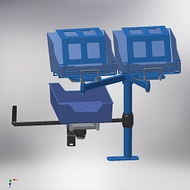 | 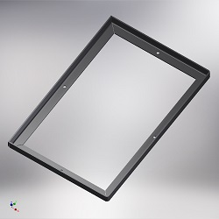
Bild 10:  Bordet sett från förarsidan. | Bild 11:  Golvram

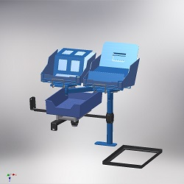 | 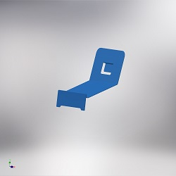
Bild 12:  Placera ramen på lämpligt ställe. Borra fyra hål och fäst ramen med plåtskruv. | Bild 13:  Insats (för C5 kuvert i framkant av plastlådan).

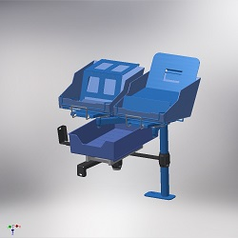 | 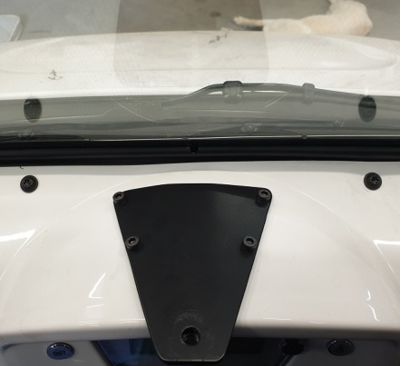
Bild 14:  Insats alternativ till C5 kuverthållare. | Bild 15: ?  Lägg panelfästet på panelens högsta punkt cirka 2 cm från framkant så svetsmuttern under ligger fritt.

Panelfäste med C5 kuverthållare ?

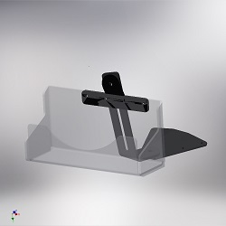 | Bild 16:  - Lägg dit panelfästet.  - Markera hålen med en penna eller borra 4st 6mm hål.  - Trä i dom fyra M5 skruvarna och för in en M5 kragmutter Skruva fast M5 skruven för hand, gör likadant med dom andra skruvarna och drag åt alla hårt.  - Trä en bricka på låsvredet, trä låsvredet genom skenans runda hål och trä på en bricka, skruva fast skenan med låsvredet i panelfästet.  - Fäst kuverthållaren på samma sätt i skenans långa hål.

Bord
1 Golvfäste med en påsvetsad
Pelare, 60 cm
1 Övre arm, 75°
2 Justerbara lådhållare
1 Påfyllningslåda, C5
2 Plastlåda
2 Påskjutare
1 Monteringssats, bord
1 Låddelare (insats)
1 Golvram
1 Långt stag
1 Kort stag
1 C5 kuverthållare ?
1 C5 panelfäste ?
1 C5-skena vinklad uppåt ?
1 Monteringssats, kuverthållare ?
1 Monteringssats, golvram ?

 | Monteringssats, bord
4 | Kabelklamma, 55-026-20
4 | Poppnit 4x8
1 | Ställring
1 | M8 stoppskruv, 6mm
1 | Insexnyckel, 4mm
1 | Låsspak svart WN514 52-M8x15mm
3 | Låsspak blå/gul WN514 52-M8x13mm
2 | Insexskruv M8x 25
1 | Insexskruv M8x 20
2 | Insexskruv M6x 20
2 | Kragmutter M6
1 | Bricka 20x9x8
1 | Bricka 16x9x4
3 | Bricka 16x9x1,6

 | Monteringssats, kuverthållare ?
2 | Låsspak svart WN514 52-M8x20mm
4 | Planbricka 28x9x2
4 | M5 kragmutter
4 | Insexskruv M5x20.

Monteringssats, golvram ?

4 Plåtskruv

